# 1. Biopsychologie als Neurowissenschaft

* Biologische Ansicht der Psychologie
* Biologische Methoden 🡪 Probleme der Psychologie
* **Disziplinen**:
  + **Neuroanatomie**: Struktur des NS
  + **Neurochemie**: chemische Grundlagen neuronaler Aktivität
  + **Neuroendokrinologie**: Interaktionen zwischen NS und endokrinem System
  + **Neuropathologie**: Störungen des NS
  + **Neuropharmakologie**: Wirkung von Pharmaka und Drogen auf neuronale Aktivität
  + **Neurophysiologie**: Funktionen und Aktivitäten des NS
* **Arten von Forschung**
  + Menschliche/ nicht menschliche Probanden
  + Experimentell/ nicht experimentell
  + Grundlagenorientiert/ angewandt

# 2. Evolution, Genetik und Erfahrung

## 2.1 Von Dichotomien zu Interaktionen

* Anlage-Umwelt-Interaktionen sind:
  + Nicht additiv
  + Nicht linear
  + Überwiegend nicht verstanden
  + Komplex
  + Und systemisch miteinander verbunden

## 2.2 Gehirn

* Phineas Gage
  + Nach Unfall fehlen viele soziale Kompetenzen wie Empathie

## 2.3 Ansichten über Gehirn und Verhalten

* **Mentalismus**
  + Aristoteles
  + Verhalten durch Psycho (Seele)
  + Mentale Vorgänge nicht untersuchbar
* **Dualismus**
  + Descartes
  + Immaterielle Psyche, materieller Körper
  + Psyche wirkt mechanisch auf Körper
  + Zirbeldrüse von immenser Bedeutung
* **Materialismus**
  + Darwin
  + Gene kodieren Verhalten

## 2.4 Evolution des Menschen

* **Zeitspanne der Evolution**
  + 4'500 Millionen Jahre: Ursprung der Erde
  + 3'500 Millionen Jahre: Erstes Leben
  + 700 Millionen Jahre: Tiere mit den ersten Hirnzellen
  + 250 Millionen Jahre: erstes Gehirn
  + 4 Millionen Jahre: erstes menschenähnliches Gehirn
  + 200’000-100'000 Jahre: Modernes Menschengehirn
* **Evolution der Wirbeltiere**
  + 600 Mio.: erste Zellkomplexe
  + 450 Mio.: Erste Chordatiere
  + 425 Mio.: Erste Wirbeltiere
  + 400 Mio.: Erste Amphibien
  + 300 Mio.: Erste Reptilien
  + 180 Mio.: Erste Säugetiere
  + 150 Mio.: Erste Vögel
  + 6 Mio.: Erste Hominiden
* **Belege für Evolutionstheorie**
  + **Homologie**: Phänomenologische Ähnlichkeiten aufgrund genetischer Ähnlichkeiten
  + **Analogie**: Phänomenologische Ähnlichkeiten aufgrund gleicher Selektionsausdrücke aber unterschiedlicher Grundlagen
  + **Fitness**: Fähigkeit eines Organismus zu überleben und die eigenen Gene an die nächste Generation weiterzugeben
* **Domänen**
  + Archaebakterien (Archae)
  + Bakterien (Bacteria)
  + Eukaryoten (Eukarya)
    - Tiere (Animalia)
    - Pflanzen (Plantae)
    - Pilze (Fungi)
    - Protisten (Protista)
* **Cladogramm**
  + Phylogenetischer Baum, anhand dessen der ungefähre Zeitpunkt von Abzweigungen von Neuentwicklungen ersehbar ist
* **Zoologisch-taxonomisches Ordnungsprinzip**
  + **Reich**: Tiere
  + **Stamm**: Chordaten
  + **Klasse**: Säugetiere
  + **Ordnung**: Primaten
  + **Familie**: Hominidae
  + **Gattung**: Homo
  + **Art**: Sapiens
* **Fünf Primatenfamilien**
  + Menschenaffen
  + Hominide
  + Halbaffe
  + Altweltaffe
  + Neuweltaffe

## 2.5 Evolution des Gehirns und des Verhaltens

* **Gehirne unterschiedlicher Arten**
  + Unterscheidet sich primär in Gehirngrösse
  + Zentrale Gehirnstrukturen bei allen Gehirnen
* **Ursprung des Menschen**
  + 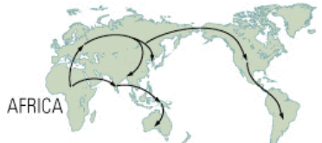
* **Gehirngrösse zu Intelligenz**
  + Gehirngrösse ist nicht proportional mit der Intelligenz

## 2.6 Entwicklung von Verhalten

* **Biologische Grundlagen von Verhalten**
  + Grundsatz des Verhaltens besteht aus
    - Weitergabe der Gene
    - Stärkung der eigenen Fitness
  + Stärkung durch
    - Kooperation
    - Wettbewerb
    - Fürsorge
    - Empathie
    - Aggression
    - Fortpflanzung
    - Brutpflege
    - Anpassungsfähigkeit
* **Leistungen des Menschen**
  + 6000 Sprachen (20'000 Dialekte)
  + Verschiedene ökologische Nischen
  + Aussergewöhnliche Leistungen (z.B. Architektonische Leistungen, Mobilität)
  + Selbstvernichten – Verdoppeln

## 2.7 Genetische Grundlagen des Verhaltens

* **Mendels Theorie**
  + 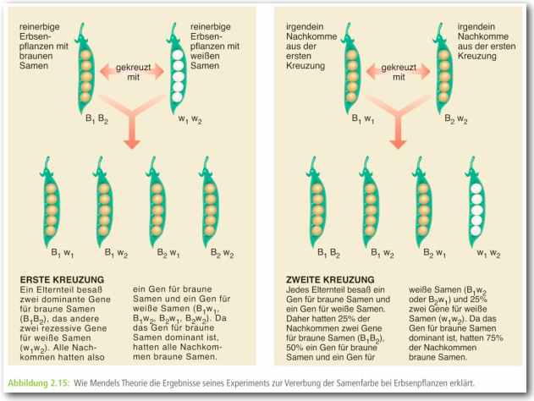
* **Chromosom**
  + Gene lokalisiert auf Chromosom
  + 23 Chromosomenpaare
  + 22 Autosome
  + 1 Gonosom
  + Nucleotide
    - Adenin
    - Thymin
    - Guanin
    - Cytosin
* **DNA-Replikation**
  + DNA trennt sich
  + Nukleotidbasen ziehen freie komplementäre Basen an
  + Ende: 2 identische DNA-Moleküle
* **Genexpression**
  + Trennen
    - DNA-Molekül trennt sich teilweise
    - Zu transkribierender Abschnitt liegt frei
  + Transkription
    - mRNA-Strang wird transkribiert
    - Wird aus Zellkern in Cytoplasma transportiert
  + Übersetzung
    - mRNA heftet sich an Ribosom
    - Ribosom bewegt sich entlang dem Strang
    - Übersetzt Kodone in passende Aminosäuren
    - Transfer-RNA heftet Aminosäure an Protein
  + Ende der mRNA
    - Am Ende der mRNA instruiert ein Kodon, das Protein freizusetzen
* Das endoplasmatische Reticulum
  + Bereich ausserhalb des Zellkerns, in dem sich die Ribosomen befinden

# 3. Anatomie des Nervensystems

## 3.1 Aufbau des Nervensystems

* **Einteilung des NS**
  + ZNS
    - Gehirn
    - Rückenmark
  + PNS
    - Somatischen NS
      * Afferente/ efferente Nerven
    - Autonomes NS
      * Afferente Nerven
      * Efferente Nerven
        + Parasympathisches NS
        + Sympathisches NS
* **Afferent & Efferent**
  + Afferent: Zum ZNS hin
  + Efferent: Vom ZNS weg
* **Ventrikel**
  + Hohlräume mit Cerebrospinalflüssigkeit
  + 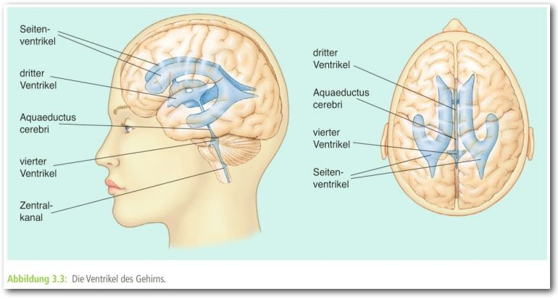
  + **Seitenventrikel**: riesige Holhräume. Umfassen grosse Teile des kortikalen Gebietes
  + **Dritter** **Ventrikel**: Liegt zwischen den beiden Talamusgebieten
  + **Aquaeductus** **cerebri**: Obere Hälfte der Verbindung der Ventrikel
  + **Vierter** **Ventrikel**
  + **Zentralkanal**: Untere Hälfte der Verbindung der Ventrikel
* **Hirnhäute**
  + 3 Hirnhäute
    - **Dura mater**: Lederartige Haut. Hat Kanäle, durch die Cerebrospinalflüssigkeit abfliessen kann
    - **Arachnoidea mater**: Hat Arterien. Diese können platzen und zu Blutungen führen
    - **Pia mater**: Schmiegt sich an die Oberfläche des Gehirns an
  + **Subarachnoidalraum**
    - Spaltförmiger Raum um das ZNS zwischen Arachnoidea und Pia mater

## 3.2 Zellen des Nervensystems

* **Neurone**
  + 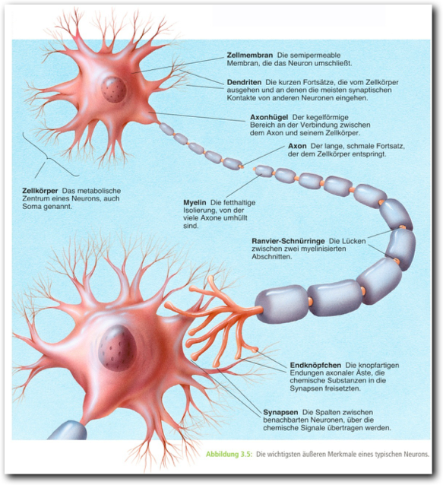
  + **Zellkörper**: metabolisches Zentrum eines Neurons; =Soma
  + **Zellmembran**: semipermeabel
  + **Dendriten**: Kurze Fortsätze, gehen vom Zellkörper aus. Davon gehen die meisten synaptischen Kontakte von anderen Neuronen ein
  + **Axonhügel**: kegelförmiger Bereich an Verbindung zwischen Axon & Zellkörper
  + **Axon**: Langer, schmaler Fortsatz, der dem Zellkörper entspringt
  + **Myelin**: fetthaltige Isolierung, von der viele Axone umhüllt sind
  + **Ranvier-Schnürringe**: Lücken zwischen zwei myelinisierten Abschnitten
  + **Endknöpfchen**: knopfartige Endungen axonaler Äste, die chemische Substanzen in die Synapsen freisetzten
  + **Synapsen**: Die Spalten zwischen benachbarten Neuronen, über die chemische Signale übertragen werden
* **Die Nervenzelle und die Synapse**
  + 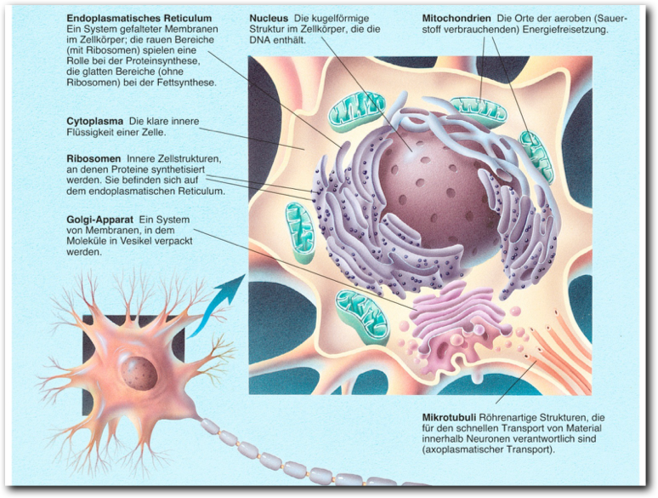
  + **Endoplasmatisches** **Reticulum**: System gefalteter Membranen im Zellkörper
    - Raue Bereiche: Proteinsynthese
    - Glatte Bereiche: Fettsynthese
  + **Nucleus**: Kugelförmige Struktur im Zellkörper, die die DNA enthält
  + **Mitochondrien**: Orte der aeroben Energiefreisetzung
  + **Cytoplasma**: Klare innere Flüssigkeit einer Zelle
  + **Ribosomen**: innere Zellstrukturen, an denen Proteine synthetisiert werden
  + **Golgi-Apparat**: System von Membranen, in dem Moleküle in Vesikel verpackt werden
  + **Mikrotubuli**: Röhrenartige Strukturen, die für den schnellen Transport von Material innerhalb Neuronen verantwortlich sind (axoplasmatischer Transport)
* **Synapse**
  + 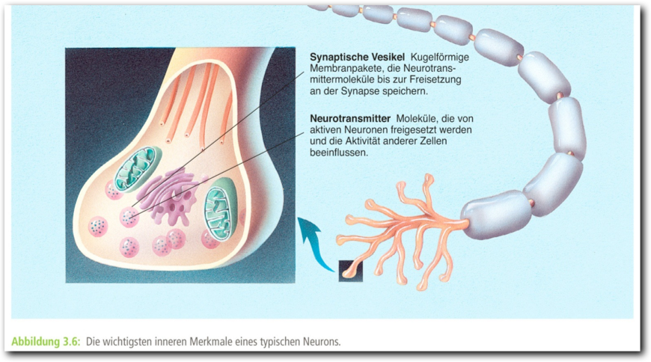
  + **Synaptische Vesikel**: Kugelförmige Membranpakete, die Neurotransmittermoleküle bis zur Freisetzung an der Synapse speichern
  + **Neurotransmitter**: Moleküle, die von aktiven Neuronen freigesetzt werden und die Aktivität anderer Zellen beeinflussen
* Zellmembran
* Neuronentypen
* Myelinisierung der Axone
* Astrozyten
* Blut-Hirn-Schranke
* Graue und weisse Substanz

## 3.3 Orientierung im NS

## 3.4 Rückenmark

## 3.5 Hirnstrukturen

# 4. Nervenleitung und synaptische Übertragung

# 5. Drogen und Hormone

# 6. Die Gehirnentwicklung

# 7. Das visuelle System

# 8. Das auditorische System

# 9. Das sensomotorische System

# 10. Schlaf

# 11. Wahrnehmung - Sensorik